Увлажнитель воздуха КТ-2879
Руководство по эксплуатации
Содержание

Общие сведения
Ультразвуковой увлажнитель воздуха KT-2879 увлажняет воздух в помещении, создавая хороший микроклимат для проживания людей. Увлажнитель КТ-2879 простой в эксплуатации и обслуживании, отличается высокой надежностью работы. Может использоваться в помещениях, площадь которых не превышает 30 м². Напольная конструкция обеспечивает удобство размещения увлажнителя в помещении. Благодаря большому объему резервуара для воды увлажнитель может работать непрерывно 23 часа на максимальной мощности.
Ультразвуковые увлажнители считаются наиболее эффективными и безопасными из существующих увлажнителей воздуха. Принцип работы такого увлажнителя прост. Внутри него стоит пьезокерамический излучатель, погруженный в воду, который с помощью ультразвуковых колебаний выбивает с поверхности воды мельчайшие капли воды, создавая водяной туман. Этот туман выдувается наружу небольшим вентилятором, а затем разносится по объему помещения естественными воздушными потоками. Частицы тумана мелкие, они обладают большой суммарной поверхностью, а потому быстро испаряются, что приводит к повышению относительной влажности воздуха.
Ультразвуковые увлажнители обладают рядом преимуществ:
- безопасность — пар холодный, им невозможно обжечься;
- низкий уровень шума;
- минимальное потребление энергии при высокой производительности.
Согласно действующим российским стандартам для нормального самочувствия человека относительная влажность воздуха в жилых помещениях должна быть в пределах от 45% до 65%.
Чем плох сухой воздух? Если человек постоянно находится в помещении с сухим воздухом, то постепенно возникают негативные эффекты: ухудшается внимание, растет утомляемость, снижается общий иммунитет. Сухой воздух отрицательно воздействует на слизистые оболочки носоглотки, снижая их способность защищать организм от простудных инфекций. Возникает сухость в горле и в носу, кашель, затрудненное дыхание. Постоянное воздействие сухого воздуха может нарушить работу всей дыхательной системы, способствуя развитию астмы и других болезней дыхательных путей. Сухой воздух вреден и для кожи. Последствия его воздействия выражаются в: сухости кожи, появлении мелких трещин, особенно на коже кистей рук, покраснениях и шелушении. При постоянном воздействии сухой воздух приводит к повышенной восприимчивости ко всем «контактным» инфекциям, локальным воспалениям, мелким ранкам и преждевременному старению кожи. Особенно вреден сухой воздух для детей, людей с заболеваниями дыхательных путей и людей пожилого возраста.
Наиболее восприимчивы к низкому уровню влажности маленькие дети. Если в среднем организм человека состоит на 60% из воды, то у ребенка этот показатель выше. Из этого следует, что маленькие дети физиологически более чувствительны к обезвоживанию и особенно страдают от пересушенного воздуха. Учитывая, что обмен веществ у ребенка значительно интенсивнее, чем у взрослого человека, а во избежание перегрева ребенок гораздо активнее охлаждается посредством дыхания, влажность в детской комнате должна поддерживаться на уровне выше среднего рекомендуемого.
Влажность воздуха в квартире влияет не только на нас, но и на качество нашего жилища. Деревянная мебель и паркет очень плохо переносят как недостаток влажности, так и ее перепады. Нормальная влажность в квартире также требуется для книг и документов, особенно старых изданий, техники и комнатных растений.
Как только наступают холода, уровень влажности в помещении падает. Это происходит потому, что обогрев повышает температуру и уменьшает относительное количество влаги в воздухе. Например, при температуре на улице −10 °C и относительной влажности 80% абсолютная влажность составляет 1,9 г/м³ (это табличные данные, вы легко можете найти их в справочнике или интернете). Если этот воздух нагреть до 20 °C (когда он поступит в помещение), то его абсолютная влажность, то есть количество содержащейся в нем воды, не изменится. А относительно максимальной абсолютной влажности при этой температуре (17,3 г/м³) влажность составит 10,9%, что существенно ниже комфортного уровня.
Кратко резюмируя: зимой уличный воздух после нагрева до температуры помещения становится сухим. В данном примере его относительная влажность падает с 80% до 10,9%. Напомним, что комфортная влажность — 45−65%.
Все помещения, особенно жилые, должны вентилироваться, чтобы удалять углекислый газ, образующийся при дыхании. При этом использованный воздух выходит из помещения, а ему на смену заходит новый воздух с улицы. Помимо вентиляции, можно проветрить вручную, открыв окно. Воздух, поступающий с улицы, нагревается в помещении, и его относительная влажность становится низкой. Зимой воздух в помещении нужно увлажнять постоянно, так как из-за вентиляции и отопления он постоянно осушается.
Для увеличения влажности воздуха до комфортного уровня используются увлажнители.

Комплектация
- Увлажнитель — 1 шт.
- Резервуар для воды — 1 шт.
- Основание увлажнителя — 1 шт.
- Вставка с фильтром — 1 шт.
- Крышка резервуара для воды — 1 шт.
- Ванночка для ароматизации с губкой — 1 шт.
- Пульт ДУ с батарейкой типа CR2025 — 1 шт.
- Руководство по эксплуатации — 1 шт.
- Коллекционный магнит — 1 шт.*
*опционально

Устройство увлажнителя воздуха
Вставка для регулировки направления тумана

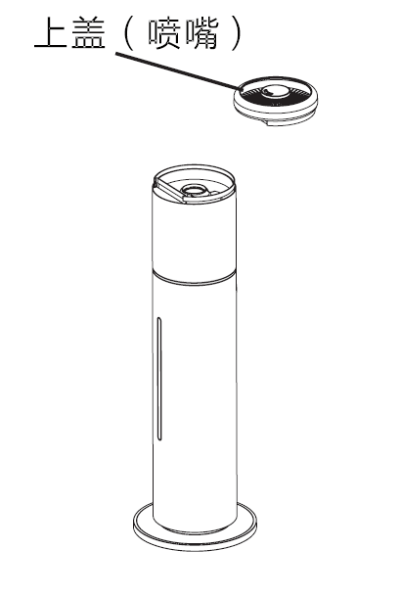

Крышка
Сопло выхода тумана

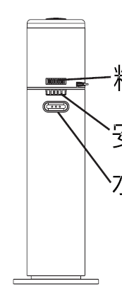
Втавка

Ванночка с губкой для ароматизации
Основание увлажнителя

Панель управления

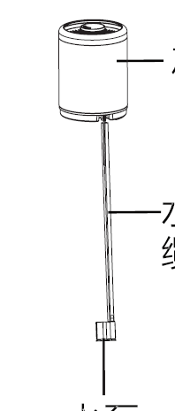
Ручка резервуара для воды

Резервуар для воды

Основание увлажнителя

Шланг
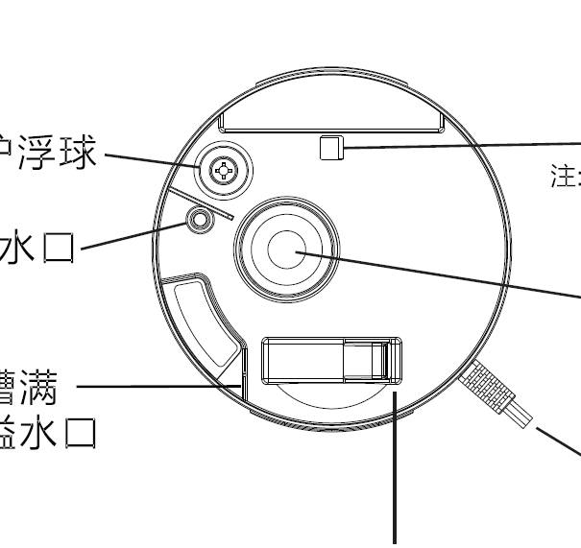

Поплавок уровня воды
УФ-лампа

Подача воды из резервуара

Излучатель

Отверстие для перелива воды

Насос (или помпа?)

Панель управления и пульт ДУ

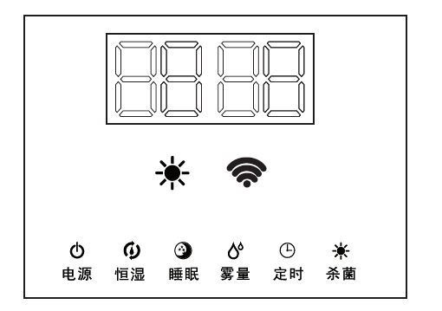

Дисплей

Индикатор УФ-лампы
Индикатор Wi-Fi

Кнопка «Вкл/Выкл»
Кнопка «УФ-лампа (или УФ-диод)»

Кнопка «Интенсивность увлажнения»
Кнопка «Влажность»
Кнопка «Таймер»
Кнопка «Ночной режим»

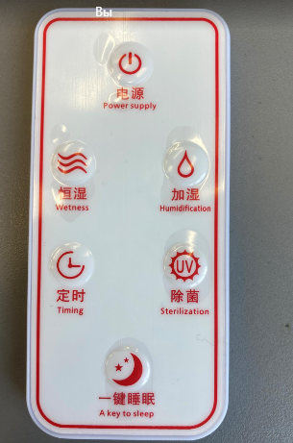
с изображениями пульта и панели управления можно ничего не делать пока (ну там фон убирать, китайские значки и т д), дождемся ТКСЛ и тогда просто поменяем изображения.
Можно только сделать обе картинки поменьше и разместить панель слева а пульт справа, чтобы места меньше занимали
Кнопка «Вкл/Выкл»

Кнопка «Влажность»
Кнопка «Интенсивность увлажнения»

Кнопка «УФ-лампа»
Кнопка «Таймер»

Кнопка «Ночной режим»

Управлять увлажнителем воздуха можно сенсорными кнопками на панели управления или пультом. Кнопки на пульте повторяют кнопки на увлажнителе.
Пульт дистанционного управления позволяет включить и выключить увлажнитель, настроить интенсивность увлажнения, установить желаемую влажность и таймер, не подходя к увлажнителю. Кнопки на пульте выполняют те же функции, что и кнопки на увлажнителе. Пульт работает от 1 батарейки типа CR2025, которая поставляется в комплекте.
Кнопка «Вкл/Выкл» включает и выключает увлажнитель. При нажатии кнопки «Вкл/Выкл» увлажнитель включается на максимальной интенсивности увлажнения, на дисплее отображается текущий уровень относительной влажности (Relative Humidity, на дисплее будут отображаться влажность в % и «RH») в помещении.
Кнопка «Интенсивность увлажнения» циклически переключает уровень интенсивности увлажнения от 1 до 3.
Кнопка «Влажность» устанавливает желаемый уровень влажности в помещении от 40% до 90% с шагом 5%. Когда вы установили нужный уровень влажности, на дисплее будет отображаться текущий уровень влажности. В таком режиме увлажнитель работает до тех пор, пока уровень влажности не достигнет установленного значения. Тогда увлажнение останавливается. Когда уровень влажности понизится, увлажнитель снова начнет работать для поддержания заданного уровня.
Кнопка «Таймер» позволяет установить время работы увлажнителя 1–12 часов. При нажатии на кнопку «Таймер» на дисплее появляется значение «01» и надпись «H». Каждое следующее нажатие будет увелчивать время таймера на 1 час до 12 часов, затем отключит таймер. По истечении установленного времени увлажнитель отключится.
Кнопка «Ночной режим» отключает дисплей. Чтобы снова включить дисплей необходимо нажать на любую кнопку.
Когда воды в основании увлажнителя нет или недостаточно, поплавок уровня воды опускается вниз и увлажнение останавливается, на дисплее мигает код ошибки «E01». Добавьте воды в резервуар, увлажнитель продолжит работать в установленном режиме.
Насос (или помпа?) погружают в резервуар для воды, он подкачивает воду и подает ее по шлангу на основание увлажнителя, где излучатель выбивает из воды мельчайшие капельки, образуя туман.
Резервуар для воды предназначен для напольного размещения. При желании вы можете поставить его на любую горизонтальную ровную твердую устойчивую поверхность. У резервуара для воды есть смотровое окно, через которое можно наблюдать, сколько воды осталось в резервуаре.
Основание увлажнителя устанавливается на резервуар для воды. В основание увлажнителя устанавливается специальная вставка с фильтром. Сверху увлажнитель закрывается крышкой. У крышки есть вставка для регулирвоки направления тумана, которую вы можете повернуть в нужную вам сторону.
Заливать воду в резервуар можно, сняв с него крышку, вставку и основание увлажнителя. Также вы можете открыть крышку увлажнителя и залить воду в вставку. Так вода будет протекать через фильтр и после этого попадать в резервуар для воды. Выключайте увлажнитель и снимайте крышку перед тем, как залить воду.
В данной модели увлажнителя предусмотрена ванночка для ароматизации с губкой, на которую добавляют эфирные или аромамасла. Чтобы достать ванночку для ароматизации, необходимо нажать на нее, а затем потянуть на себя. Эфирные масла являются полностью натуральным продуктом, получаемым из растений. Аромамасла производят из эфирных масел. Они более маслянистые, могут оставлять жирные пятна, обычно более дешевые, не обладают лечебными свойствами.

Подготовка к работе и использование

Подготовка к работе
Достаньте увлажнитель и удалите весь упаковочный материал. Протрите основание увлажнителя влажной, а затем сухой мягкой тканью. Вымойте резервуар для воды, крышку и вставку в теплой воде с мылом и мягкой губкой. Просушите их.
В отсеке для батарейки пульта ДУ установлена защитная вставка, не забудьте ее вытащить перед первым использованием.

Использование
- Установите резервуар увлажнителя на пол или другую сухую устойчивую горизонтальную поверхность на расстоянии не менее 10 см от края и других предметов.
- Залейте чистую воду комнатной температуры в резервуар до отметки MAX, расположенной снаружи резервуара рядом с прозрачной вставкой. Вы можете взять резервуар для воды за ручку и наполнить водой в любом удобном месте. Также можно снять крышку и залить воду в вставку. В таком случае вода протечет через фильтр и попадет в резервуар для воды. Не заливайте воду в сопло. Желательно заливать дистиллированную воду или воду с низким содержанием солей и минералов. Это уменьшит количество органических отложений в устройстве.
Внимание! Добавлять в резервуар или в основание увлажнителя ароматические масла и другие добавки запрещено.
- Погрузите насос(или помпу?) в резервуар для воды и установите основание увлажнителя до упора. Шланг для подачи воды не должен быть пережат.
- На основание увлажнителя установите вставку с фильтром и закройте крышкой.
- Подключите увлажнитель к сети электропитания.
- Нажмите на кнопку «Вкл/Выкл» — увлажнитель включится на максимальный третий уровень увлажнения, на дисплее будет отображаться текущий уровень влажности в помещении.
- Чтобы установить желаемую интенсивность увлажнения, нажмите кнопку «Интенсивность увлажнения» один или более раз.
- Чтобы включить увлажнитель в режиме поддержания заданного уровня влажности, нажмите на кнопку «Влажность» и установите нужное значение.
- Чтобы задать время работы увлажнителя, нажмите на кнопку «Таймер» и установите значение от 1 до 12 часов. Когда вы установите время работы увлажнителя, все другие настройки увлажнителя, такие как интенсивность увлажнения и поддержание заданного уровня влажности, останутся прежними. По истечении установленного времени, увлажнитель автоматически отключится.
- Чтобы включить функцию обеззараживания воды, нажмите на кнопку «УФ-лампа».
- Для ароматизации тумана нажмите на ванночку и затем потяните на себя, чтобы достаньте ее из основания увлажнителя. Добавьте немного эфирного или ароматического масла на губку и установите ванночку обратно в основание увлажнителя. Нажмите на ванночку, чтоб она установилась до конца и зафиксировалась.
- Когда вода в резервуаре закончится, раздастся 3 звуковых сигнала, на дисплее будет мигать значок перечеркнутой капли, увлажнитель перестанет работать. Для продолжения пользования увлажнителем выключите увлажнитель, снимите крышку, залейте чистую воду комнатной температуры в вставку. Затем снова включите увлажнитель.

Советы
Под вставкой на основании увлажнителя будет стоять вода, это особенность конструкции увлажнителей данного типа и не является неисправностью.
Если температура в комнате, где установлен прибор, ниже 0 ℃, пожалуйста, вылейте воду из резервуара и основания увлажнителя, чтобы замороженная вода не могла повредить устройство.
Добавлять в резервуар или в основание увлажнителя ароматические масла и другие добавки запрещено. Для этого в конструкции увлажнителя предусмотрена ванночка с губкой. Добавляйте ароматические или эфирные масла только на губку в ванночке для ароматизации.
Не переносите и не двигайте увлажнитель с водой во избежание расплескивания воды.
Максимальная емкость резервуара — 4,6 л. Когда резервуар наполнен водой до максимального уровня, увлажнитель сможет работать примерно 15 часов непрерывно при максимальной мощности увлажнения 300 мл/ч.
Не подвергайте прибор воздействию прямых солнечных лучей. Устанавливайте увлажнитель подальше от мебели, книг и электроприборов.
Если устройство не будет использоваться в течение длительного времени, отсоедините увлажнитель от электросети. Слейте оставшуюся воду из резервуара и основания увлажнителя, оставьте увлажнитель для полного высыхания. Это убережет от появления неприятного запаха при длительном хранении. Всегда отключайте прибор из электросети, если хотите вылить воду из основания увлажнителя.
Рекомендуется устанавливать и включать вентилятор рядом с увлажнителем. В этом случае увлажнение комнаты будет происходить более равномерно. Очень важно установить прибор так, чтобы водяной туман не попадал на мебель, электроприборы, книги, а также стены. В зависимости от жесткости воды, туман может оставлять на вещах налет и разводы, что испортит их внешний вид.
Поскольку частицы водяного тумана в увлажнителе получаются из воды механическим способом, в них содержится все, что содержалось в воде резервуара увлажнителя — соли жесткости и другие растворимые минеральные вещества, микроорганизмы и их споры и т. п. После образования тумана все, что было растворено или взвешено в его водной составляющей, — или становится сухим остатком, или осаждается на излучателе. Поэтому важно заливать в резервуар или вставку чистую воду с низким содержанием солей, не допускать цветения воды, а также регулярно промывать резервуар и основание увлажнителя от органических и неорганических отложений. Не оставляйте воду в резервуаре надолго, если увлажнитель не используется.
Регулярно протирайте от пыли поверхность, на которой установлен увлажнитель, так как воздухозаборные отверстия находятся на дне увлажнителя. Если поверхность будет пыльной, вся пыль попадет внутрь увлажнителя.

Расчет времени увлажнения комнаты ультразвуковым увлажнителем
Для примера возьмем абстрактную комнату 10 м² с высотой потолков 3 м. Объем этой комнаты будет 30 м³.
При температуре на улице –10 ℃ и относительной влажности 80%, абсолютная влажность воздуха будет 1,9 г/м³ (данные взяты из таблицы, которая указывает абсолютную влажность в г/м³ для различных температур окружающего воздуха для данной относительной влажности). При температуре 20 ℃ и относительной влажности 80%, абсолютная влажность воздуха из той же таблицы должна быть 13,8 г/м³.
Мы заполняем нашу комнату уличным воздухом и нагреваем его от –10 до +20 ^{о}С, при этом абсолютная влажность не меняется и составляет те же 1,9 г/м³. Теперь нам нужно увеличить содержание воды в воздухе, чтобы его относительная влажность при температуре +20 ^{о}С стала равна 80%. Подсчитаем, сколько воды нам нужно добавить:
13,8 г/м³ – 1,9 г/м³ = 11, 9 г/м³,
11,9 г/м³ · 30 м³ = 357 г воды.
Итого, нам нужно испарить 357 г воды, чтобы достичь относительной влажности в 80%.
Исходя из того, что максимальное испарение воды в ультразвуковом увлажнителе 300 мл/ч, получаем, что в среднем увлажнитель затратит немного больше 1 часа, чтобы увлажнить комнату объемом 30 м³.
Для нормального самочувствия человека относительная влажность воздуха в жилых помещениях должна быть в пределах от 45% до 65%. Поэтому рассчитаем абсолютную влажность в помещении при относительной влажности 60%.
При температуре 20 ℃ (в помещении) и относительной влажности 60%, абсолютная влажность воздуха из той же таблицы будет 10,4 г/м³. Проделаем те же вычисления:
10,4 г/м³ – 1,9 г/м³ = 8,5 г/м³,
8,5 г/м³ · 30 м³ = 255 г воды.
Исходя из того, что максимальное испарение воды в ультразвуковом увлажнителе 300 мл/ч, получаем, что в среднем увлажнитель затратит чуть менее 1 часа, чтобы увлажнить комнату объемом 30 м³.

Чистка и обслуживание
Перед началом очистки отключите увлажнитель от сети электропитания.
Протирайте корпус влажной, а затем сухой мягкой тканью.
Очищайте резервуар каждый раз, перед тем как залить воду. Для этого снимите крышку, вставку и основание увлажнителя, слейте остатки воды и вымойте резервуар, вставку и крышку в теплой воде мягкой губкой с мылом.
Для эффективного удаления накипи и прочих отложений следует воспользоваться специальным средством для увлажнителей или 9% уксусом. Уксус можно заменить лимонной кислотой (2 столовые ложки на 1 литр воды). Залейте средство в резервуар, оставьте на 15 минут. Через 15 минут слейте раствор, удалите налет щеточкой с мягкой щетиной. При необходимости процедуру повторите.
Проведите пальцем по основанию увлажнителя, если на пальце осталась слизь и налет, значит основание увлажнителя грязное. Основание увлажнителя протирайте влажной тканью, смоченной слабым раствором уксуса. Если это необходимо, налейте уксусный раствор на дно основания увлажнителя и оставьте на 15 минут. Через 15 минут слейте раствор. Тщательно и аккуратно промойте основание под проточной водой. Не допускайте попадания воды внутрь основания увлажнителя и на панель управления.
Не используйте абразивные материалы, повреждающие поверхность увлажнителя.

Уход и хранение
Если увлажнитель не используется в течение длительного времени, очистите и высушите все части увлажнителя. На длительное хранение уберите увлажнитель в коробку или пакет, чтобы на увлажнитель не попадала пыль. Храните устройство в сухом и прохладном месте, недоступном для детей.

Устранение неполадок

Устройство не включается, дисплей не горит
Возможная причина | Решение
Нет напряжения в сети | Проверьте наличие напряжения в сети

Из сопла идет туман с запахом
Возможная причина | Решение
Новый прибор | Вымойте и просушите резервуар, крышку и вставку увлажнителя в течение 12 часов. Основание протрите сначала влажной, затем сухой мягкой тканью
Вода в резервуаре несвежая | Промойте резервуар проточной водой, слейте остатки воды из основания. Налейте в резервуар чистую воду с низким содержанием солей

Увлажнитель издает необычные и громкие звуки
Возможная причина | Решение
Этот звук может получаться из-за резонанса, когда воды слишком мало | Налейте в резервуар чистую воду с низким содержанием солей
Помпа может издавать звуки при первом перекачивании воды или при перекачивании воздуха (если в резервуаре закончилась вода) | Это не является неисправностью, залейте в резервуар достаточное количество воды и проверьте, что помпа погружена в воду.
Увлажнитель воздуха установлен на неровную поверхность | Установите увлажнитель на пол или другую устойчивую горизонтальную поверхность на расстоянии не менее 10 см от края и других предметов
Вы установили основание увлажнителя на резервуар неправильно | Отключите увлажнитель, установите основание правильно: так, чтобы помпа была погружена в резервуар, а шланг не перегибался
Булькающие звуки возникают из-за вытекания воды из резервуара на основание увлажнителя | Это не является неисправностью

Прошло время после работы увлажнителя, а уровень влажности не повышается
Возможная причина | Решение
Открыта дверь или окно в той комнате, где работает увлажнитель | Закройте окна и двери в комнате, где установлен прибор
В комнате с работающим увлажнителем включен кондиционер | Выключите кондиционер, если он есть в комнате с увлажнителем
Вы установили минимальную интенсивность увлажнения | Увеличьте интенсивность увлажнения при помощи сенсорной кнопки
Площадь комнаты, в которой работает увлажнитель, превышает 30 м² | Устанавливайте увлажнитель в комнату с площадью не более 30 м²

Влажность слишком высокая
Возможная причина | Решение
Вы не выключали увлажнитель, и он работал очень долго без перерыва | Выключите увлажнитель, проветрите комнату
Вы установили максимальную интенсивность увлажнения | Уменьшите интенсивность увлажнения при помощи сенсорной кнопки

В комнате, где работает увлажнитель, образовался конденсат
Возможная причина | Решение
В комнате слишком низкая температура или относительная влажность воздуха более 60% | При низкой температуре относительная влажность воздуха выше и испарение тумана происходит медленнее. Нагрейте комнату или установите на увлажнитель и включите вентилятор, чтобы поток воздуха от вентилятора распространял туман, тем самым ускоряя испарение тумана

Туман перестал выходить
Возможная причина | Решение
Отверстия воздухозаборника сбоку корпуса заблокированы | Освободите отверстия воздухозаборника
Вода закончилась | Наполните резервуар водой
Ультразвуковой излучатель сильно загрязнен | Проведите чистку увлажнителя, как это описано в главе «Чистка и обслуживание»

Слишком маленькая интенсивность увлажнения
Возможная причина | Решение
Образовались отложения | Очистьте увлажнитель от органических отложений, как написано в разделе «Чистка и обслуживание»
Вода грязная или хранилась слишком долго | Налейте в резервуар или вставку чистую воду с низким содержанием солей

Вокруг увлажнителя образуется белый налет
Возможная причина | Решение
Вы используете воду с высоким содержанием солей | Используйте чистую воду с низким содержанием солей
В увлажнителе скопились грязь, налет, отложения | Очищайте резервуар и основание увлажнителя от отложений так, как написано в разделе «Чистка и обслуживание»

Пульт не работает, при нажатии на кнопки ничего не происходит
Возможная причина | Решение
Нет батарейки | Установите батарейку типа CR2025 в пульт
Вы не вытащили защитную вставку перед первым использованием | Вытащите защитную вставку из отсека для батарейки, потянув за выступающую часть
Батарейка села | Замените батарейку на новую
Если ваша ситуация не отображена выше, пишите нам на адрес info@kitfort.ru, приложив фотографии или видеофайлы, фиксирующие вашу проблему. Пришлите также фотографию наклейки с серийным номером, расположенную на дне или на задней части корпуса устройства.
По вопросам приобретения расходных материалов или аксессуаров пишите нам на info@kitfort.ru.

Технические характеристики
- Напряжение: ~220–240 В, 50/60 Гц
- Мощность: 25 Вт
- Класс защиты от поражения электрическим током: II
- Емкость резервуара для воды: 4,6 л
- Интенсивность испарения на максимальной мощности: 300 мл/ч
- Время работы на максимальной мощности: 15 ч
- Таймер работы увлажнителя: 1–12 ч с шагом 1 ч
- Поддерживаемая влажность: 40–90% с шагом 5%
- Уровень шума: ≤50 дБ
- Длина шнура: 1,4 м
- Размер устройства: 205 х 205 x 305 мм
- Размер упаковки: 220 х 220 х 320 мм
- Вес нетто: 1,4 кг
- Вес брутто: 1,7 кг

Срок службы: 2 года
Срок гарантии: 1 год
Товар сертифицирован Значком: EAC
Производитель: Чжуншань Юхуа Илектрикэл Продакшн Ко., Лтд. 3 Флор, Билдинг А, №389 Дунфу Роуд 3, Хэпин Вилидж, Дунфэн Таун, Чжуншань Сити, Китай.
Импортер: ООО «Аэро-Трейд». 197022, г. Санкт-Петербург, Инструментальная ул., д. 3, лит. Х, офис 1.
Страна происхождения: Китай.
Уполномоченная организация для принятия претензий на территории РФ: ООО «Аэро-Трейд». 197022, г. Санкт-Петербург, Инструментальная ул., д. 3, лит. Х, офис 1.
Горячая линия производителя: 8-800-775-56-87 (пн-пт с 9:30 до 17:30 по московскому времени), info@kitfort.ru
Адреса сервисных центров вы можете узнать у оператора горячей линии или на сайте kitfort.ru
Требуется особая утилизация. Во избежание нанесения вреда окружающей среде необходимо отделить данный объект от обычных отходов и утилизировать его наиболее безопасным способом, например, сдать в специальные места по утилизации.
Месяц и год изготовления указаны на нижней стороне упаковочной коробки.
Производитель имеет право на внесение изменений в дизайн, комплектацию, а также в технические характеристики изделия в ходе совершенствования своей продукции без дополнительного уведомления об этих изменениях.

Условия гарантии
Засорение основания увлажнителя, вставки или резервуара для воды органическими, солевыми или минеральными отложениями не является гарантийным случаем. Во избежание образования отложений требуется использовать дистиллированную воду или регулярно проводить очистку, как это указано в руководстве по эксплуатации.
Механическое повреждение корпуса, аксессуаров или составных частей устройства не является гарантийным случаем.
Выход из строя увлажнителя вследствие попадания жидкостей внутрь корпуса основания или пульта, на шнур питания или в область органов управления не является гарантийным случаем.

Меры предосторожности
Пожалуйста, внимательно прочтите инструкцию по эксплуатации. Обратите особое внимание на меры предосторожности. Всегда держите инструкцию под рукой.
- Устройство предназначено для использования в бытовых условиях и может применяться в квартирах, загородных домах, гостиничных номерах, офисах и других подобных местах для непромышленной и некоммерческой эксплуатации.
- Используйте увлажнитель только по назначению и в соответствии с указаниями, изложенными в данном руководстве. Нецелевое использование устройства будет считаться нарушением условий надлежащей эксплуатации.
- Перед подключением устройства к электрической розетке убедитесь, что параметры электропитания, указанные на нем, совпадают с параметрами используемого источника питания.
- Для предотвращения поражения электрическим током не погружайте устройство в воду и другие жидкости.
- Не переносите увлажнитель, взявшись за шнур питания. Не тяните за шнур питания при отключении вилки от розетки.
- Не добавляйте в резервуар для воды или в основание увлажнителя ароматические масла.
- Не используйте устройство, если шнур питания, вилка или другие части прибора повреждены. Во избежание поражения электрическим током не разбирайте устройство самостоятельно — для его ремонта обратитесь к квалифицированному специалисту. Помните, неправильная сборка устройства повышает опасность поражения электрическим током при эксплуатации.
- Детям, людям с ограниченными физическими, сенсорными или умственными способностями, а также лицам, не обладающим достаточными знаниями и опытом, разрешается пользоваться увлажнителем только под контролем лиц, ответственных за их безопасность, или после инструктажа по эксплуатации устройства. Не позволяйте детям играть с увлажнителем.
- Не добавляйте горячую воду выше 40 ℃ в резервуар во избежание поломки.
- Не пытайтесь вдохнуть воздух, который выходит из сопла.
- Контролируйте работу увлажнителя, когда рядом находятся дети или домашние животные.
- Не включайте прибор без воды. Это может привести к повреждению устройства.
- Не оставляйте работающий прибор без присмотра на долгое время. Выключите его и отключите от сети, если не используете прибор длительное время или перед проведением обслуживания.
- Устанавливайте увлажнитель только на устойчивую горизонтальную поверхность на расстоянии не менее 10 см от стены и края стола.
- Не пытайтесь обойти блокировку включения устройства.
- Не допускайте падения увлажнителя и не подвергайте его ударам.
- Храните устройство в недоступных детям местах.
- Используйте только предлагаемые производителем аксессуары или комплектующие. Использование иных дополнительных принадлежностей может привести к поломке устройства или получению травм.
- Если из корпуса устройства вытекает вода, прибором пользоваться нельзя.
- При повреждении шнура питания его замену во избежание опасности должны производить изготовитель, сервисная служба или подобный квалифицированный персонал.

